Sonnenfinsternis
Inhalt
1 Was ist eigentlich eine Sonnenfinsternis? 2
2 Wie entsteht eine Sonnenfinsternis? 2
3 Was gibt es für Sonnenfinsternis Arten? 3
3.1 Totale Sonnenfinsternis 3
3.2 Ringförmige Sonnenfinsternis 3
3.3 Hybride Sonnenfinsternis 3
3.4 Partielle Sonnenfinsternis 3
4 Die heutige Sonnenfinsternis 4
5 Was ist beim Beobachten wichtig? 4
6 Hast du schon gewusst… 4
7 Quellen 5

Was ist eigentlich eine Sonnenfinsternis?
Mit dem Namen Sonnenfinsternis bezeichnet man dass, was passiert, wenn Sonne, Mond und Erde so zueinander stehen, dass man an bestimmten Orten für eine bestimmte Zeit die Sonne nicht sehen kann. Der Mond steht dann so, dass er die Sonne verdeckt.
Zu welcher Zeit an welchem Ort dies geschieht, kann man ausrechnen. 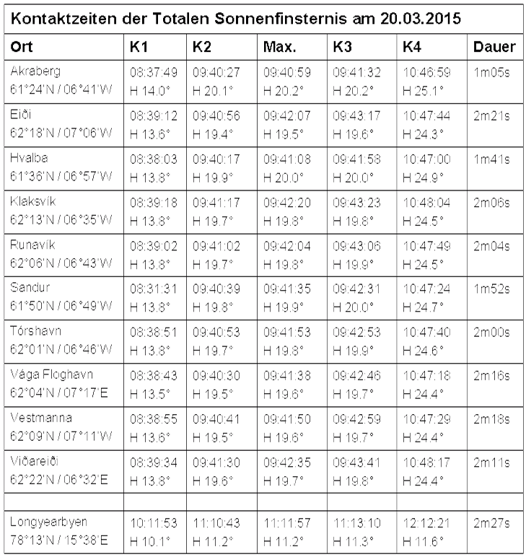

Wie entsteht eine Sonnenfinsternis?
Eine Sonnenfinsternis entsteht, wenn der Mond, die Sonne und die Erde so zueinander stehen, dass die Erde im Schatten des Mondes steht und der Mond die Sonne verdeckt. Dabei spielt Kern- und Hauptschatten eine wichtige Rolle. Denn wenn man im Kernschatten steht, sieht man die Sonnenfinsternis anders als wenn man im Hauptschatten steht.
Im Gegensatz zur Mondfinsternis, bei der der Mond tatsächlich dunkel wird, leuchtet die Sonne bei der Sonnenfinsternis weiter.
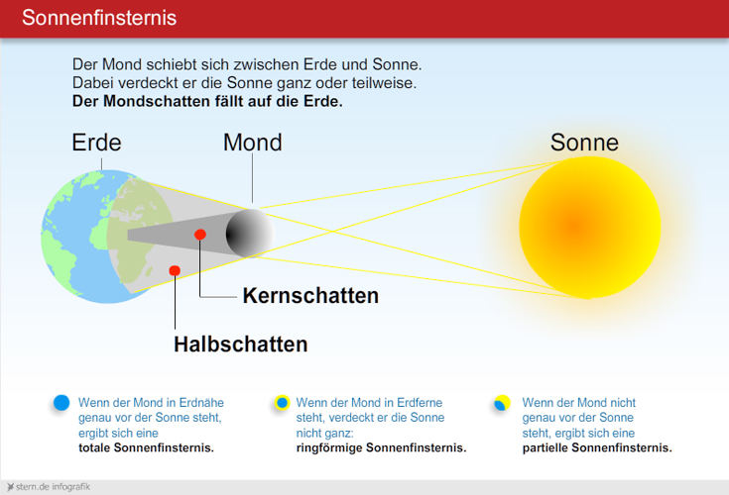
Zu einer Sonnenfinsternis kommt es aber nicht jeden Monat, da die Mond- und Erdumlaufbahn eine leicht ovale Form besitzen. Außerdem ist die Mondumlaufbahn zur Erdumlaufbahn leicht geneigt.

Was gibt es für Sonnenfinsternis Arten?
Es gibt 4 verschiedene Arten von Sonnenfinsternissen.

Totale Sonnenfinsternis
Eine totale Sonnenfinsternis entsteht, wenn der Mond so an der Sonne vorbei zieht, dass die Sonne vom Mond völlig verdeckt ist. Das heißt, dass man bei dieser Sonnenfinsternis die Sonne überhaupt nicht sieht. Man kann sie nur beobachten wenn man im Kernschatten steht.
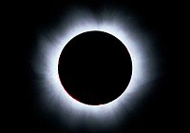

Ringförmige Sonnenfinsternis
Durch die leicht ovale Form der Erdumlaufbahn und der Mondumlaufbahn ist die Erde vom Mond und der Sonne nicht immer gleich weit entfernt. Wenn der Mond besonders weit von der Erde entfernt ist und die Erde der Sonne nahe ist, ist die "Mondscheibe" nicht mehr groß genug, um die ganze "Sonnenscheibe" abzudecken. Wenn der Mond genau vor der Sonne vorbeizieht, erfolgt dann statt einer totalen Sonnenfinsternis eine ringförmige Finsternis, bei der der äußere Rand der Sonne sichtbar bleibt.
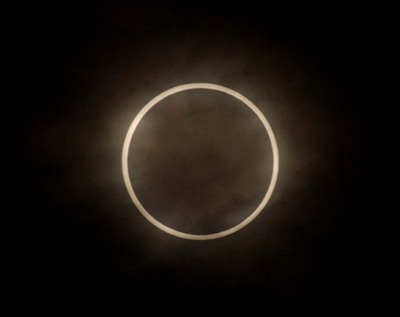

Hybride Sonnenfinsternis
Diese Art von Sonnenfinsternis ist sehr selten. Sie beginnt und endet mit einer ringförmigen Sonnenfinsternis, hat aber in der Mitte ihres Verlaufes für einen kurzen Moment eine totale Sonnenfinsternis erreicht. Diese tritt auf, wenn der Mond in Erdferne steht.

Partielle Sonnenfinsternis
Bei einer partiellen Sonnenfinsternis verdeckt der Mond die Sonne nicht ganz, da er etwas weiter darüber oder darunter an ihr vorbeizieht. Manchmal bleibt dieses Ereignis für unser Auge sogar unbemerkt, da der Mond weniger als 50% der Sonne verdeckt und das zu wenig ist um die Sonnenfinsternis sehen zu können.
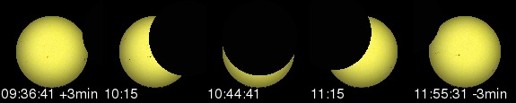
Sonnenfinsternis in Hamburg

Die heutige Sonnenfinsternis
Die heutige Sonnenfinsternis wird von Kempten aus gesehen eine partielle Sonnenfinsternis sein. Wenn sie am stärksten ist, wird bei uns bis zu circa 67% der Sonne vom Mond bedeckt sein.
Möchte man heute eine totale Sonnenfinsternis erleben, könnte man das auf der norwegischen Inselgruppe Spitzbergen und den dänischen Färöer-Inseln.

Was ist beim Beobachten wichtig?
WICHTIG: NIE DIREKT IN DIE SONNE SCHAUEN! ERBLINDUNGSGEFAHR!
- Nur mit spezieller Brille Sonnenbeobachtungen durchführen!
- Sonnenbeobachtungen mit dem Teleskop nur mit speziellem Objektivfilter durchführen!
- Geräte zur Sonnenbeobachtung nicht unbeaufsichtigt lassen!

Hast du schon gewusst…
- … dass Sonnenfinsternisse in alter Zeit die Menschen tief beunruhigt haben?
In China glaubte man zum Beispiel, ein böser Drache würde versuchen, die Sonne zu verschlingen. Mit lautem Geschrei und Trommelwirbel versuchte man, das Ungeheuer zu verscheuchen. Mit Erfolg! Nach wenigen Minuten tauchte die Sonne wieder auf.
- … dass wir bei der nächsten partiellen Sonnenfinsternis hoffentlich alle unser Abitur hier am CvL in der Tasche haben? Dann sind wir nämlich ca. 22 Jahre alt. Sie findet am 12. August 2026 statt.
- …dass wir bei der nächsten totalen Sonnenfinsternis, die man von Deutschland aus beobachten kann, bereits ca. 77 Jahre alt sein werden. Sie findet am 3. September 2081 statt.
- …dass am 22. Juli 2009 mit 6 Minuten und 39 Sekunden die längste totale Sonnenfinsternis des 21. Jahrhunderts stattgefunden hat.

Quellen
www.sofi2015.de
www2.klett.de
www.wikipedia.de
www.wasistwas.de
www.medienwerkstatt-online.de
www.mdr.de
net.astronomie.de
www.stern.de

